Интеллектуальный капитал лекарственного препарата
Реферат выполнила студентка V курса 1 группы Болюбаш Ирина
Одесский национальный медицинский университет
г. Одесса - 2011
Введение
Лекарственные средства являются, пожалуй, единственным видом товара, потребителем которого можно стать независимо от собственного желания или выбора. Поэтому создание новых высокоэффективных лекарственных средств и развитие национального фармацевтического производства - важнейшая задача экономики нашей страны.
Ежегодные затраты на создание лекарственных средств в мире составляют $24-25 млрд. В среднем, создание одного препарата, включающее обязательные этапы разработки (синтез и изучение нового вещества; доклинические и клинические исследования) требует от 10 до 17 лет при необходимом объеме финансирования до $500 млн., причем за последние 10 лет эти объемы увеличились вдвое. Таким образом, необходимым условием прогресса медицинской науки и здравоохранения в целом является система охраны прав интеллектуальной собственности на фармацевтическую продукцию. Без нее было бы невозможно создание абсолютного большинства высокоэффективных лекарственных средств, которые составляют основу современной фармакотерапии, и развитие мирового фармацевтического рынка, к выходу на который в данное время стремится Украина.
То есть, лекарственное средство является результатом творческой деятельности определенного физического лица или лиц, которые создали его рецептуру, разработали технологию производства и провели соответствующие научные исследования.
Экспорт наукоемкой продукции в сочетании с прямыми инвестициями и продажей лицензий является важнейшим средством упрочения позиций ведущих промышленно развитых стран в глобальной экономике. Именно высокие технологии играют сегодня решающую роль в сохранении и упрочении конкурентных позиций этих стран. Для большинства компаний основным результатом деятельности является предоставление клиентам информации и успешных решений организационных задач.
Таким образом, современный подход к оценке реальной стоимости компании должен представлять в каких именно активах – материальных и нематериальных – заключена ценность компании. Качество нематериальных активов играет растущую роль в формировании стоимости компаний. Можно даже утверждать, что предприятия, не располагающие нематериальными активами, вообще не имеют стоимости в долгосрочной перспективе.
Современная фирма – это производитель не столько товаров, сколько знаний. Во многих организациях все большая часть полученного эффекта становится результатом применения специальных знаний, широкого обучения персонала и взаимодействия с партнерами и контрагентами. Интеллектуальный капитал в большей мере, чем физические активы или финансовый капитал становится устойчивым конкурентным преимуществом.
Понятие и структура интеллектуального капитала
Интеллектуальный капитал — это активы, представляющие собой мысленные знания, то есть не отделимые от сотрудников, и знания, воплощенные в результатах мыслительной деятельности (структурах, интеллектуальной собственности, клиентах). При этом не имеет значения, приобретен объект интеллектуальной собственности (например, патент) у третьих лиц или создан в компании, поскольку основным признаком является то, что он является результатом мыслительной деятельности.
Интеллектуальный капитал — это накопленные полезные знания, интеллектуальный материал, который сформирован, закреплен за компанией и используется для производства более ценного имущества. Разум становится имуществом, когда под влиянием свободно действующей силы мозга создается нечто полезное, имеющее определенную форму: перечень сведений, база данных, описание процесса и т.д. В этом определении подчеркивается происхождение: интеллектуальный капитал рассматривается как результат работы мысли, результат знаний. Можно сказать, что интеллектуальный капитал — это знания, воплощенные в более осязаемую, чем мысль, форму.
Практически все исследователи этого вопроса и менеджеры выделяют три составляющих интеллектуального капитала:
человеческий капитал;
организационный (структурный) капитал;
потребительский (клиентский) капитал.
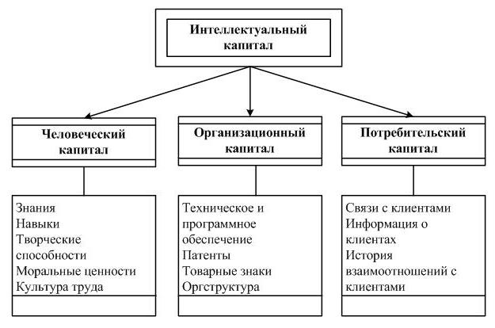
Человеческий капитал – это та часть интеллектуального капитала, которая имеет непосредственное отношение к человеку, и на уровне компании к ее трудовым ресурсам. Он включает знания, практические навыки, творческие способности людей, их моральные ценности, культуру труда.
Организационный капитал – это та часть интеллектуального капитала, которая имеет отношение к организации в целом и определяет ее материальные, интеллектуальные и инновационные средства, которые работники компании используют в своей деятельности. Сюда входит техническое и программное обеспечение, организационные структуры, патенты, брэнды. Организационный капитал является в большей степени собственностью компании и может быть относительно самостоятельным объектом купли-продажи.
Потребительский капитал – это та часть интеллектуального капитала, которая формируется в процессе взаимодействия с клиентами (устойчивые связи с клиентами, маркетинговые возможности, клиентские базы данных).
Человеческий, организационный и потребительский капитал взаимодействуют друг с другом. Недостаточно инвестировать каждый из них по отдельности. Они должны поддерживать друг друга, создавая синергетический эффект, и тогда происходит перекрестное влияние одних видов нематериальных активов на другие.
На сегодняшний день происходит смещение акцентов с производства обычных товаров и услуг на производство сложных социальных комплексов “продукт + потребитель + предпочтения”, максимальное вовлечение потребителя в процесс создания продукта, обеспечение возможности улавливать индивидуализированные вкусы клиентов, и немедленно воплощать их в продукции. Сегодня понятно, что данная задача неразрешима без привлечения информационных технологий, без создания специализированных баз данных клиентов, без систем мониторинга и обработки информации о состоянии рынка в реальном времени, без обеспечения мгновенной обратной связи с потребителем. Поэтому ядром клиентского капитала компании становится не просто стратегия работы с клиентом, но и ее информационное обеспечение.
Происхождение интеллектуального капитала
Происхождения интеллектуального капитала весьма противоречиво. Исторически существовало множество названий, предшествовавших появлению понятия интеллектуального капитала лекарственного средства: невидимые активы, знания, базисная компетенция, стратегические активы, базисные возможности, неосязаемые ресурсы, организационная память и другие. На сегодняшний день одни исследователи считают, что интеллектуальный капитал «новым и загадочным» явлением. В то же время другие пишут, что «интеллектуальный капитал существовал издавна: он появился, когда первый бродячий торговец установил хорошие отношения с покупателем. Тогда это называлось «доброе имя». Этот последний штрих является убедительным свидетельством того, насколько, во-первых, глубоки расхождения исследователей во взглядах на сущность интеллектуального капитала, во-вторых, насколько глубоким и многогранным является содержание самого исследуемого явления.
Систематизация подходов к определению интеллектуального капитала

№ п/п | Автор | Сущность интеллектуального капитала (ИК) | Примечание
1 | Т. Стюарт, 1997  ОЭСР, 1999 | ИК включает только интеллектуальные активы, возникшие как результат знаний и компетенции персонала. ИК рассматривается как часть более широкого понятия — неосязаемых активов | Неосязаемые активы рассматриваются в широком смысле, как «сфера неосязаемого» организации
2 | А.Н. Козырев, В.Л. Макаров, 2003 | Понятие ИК шире, чем нематериальные активы и интеллектуальная собственность, и не регламентируется нормативными актами. Содержание нематериальных активов жестко регулируется правовыми документами и бухгалтерскими стандартами | Нематериальные активы рассматриваются в узком (бухгалтерском) смысле
3 | А. Уайлмен, 1999  И. Кадди, 2000 | ИК объединяет ту часть неосязаемого, которая принципиально не может иметь прямой денежной оценки и неотделима от создавшей их компании в отличие от неосязаемых активов, которые могут быть измерены в денежных единицах и существовать за пределами организации. ИК относится к «мягким» активам, неосязаемые активы — к «жестким» | Неосязаемые активы рассматриваются в узком смысле как активы, регулируемые юридическими и бухгалтерскими документами
4 | Л. Эдвинссон, 2000  Э. Брукинг, 2001 | Понятие ИК совпадает с понятием неосязаемых активов и рассматривается как необходимое условие конкурентоспособности компании | И неосязаемые активы, и ИК рассматриваются в наиболее широком смысле как воплощение всего «неосязаемого», которым обладает организация
5 | К. Прахалад, 1992  П. Санчез, 2000  Н.Р. Кильчевская, М.Е. Павлов, 2003 | Понятия ИК и неосязаемых активов полностью совпадают, но первое используется менеджерами, второе — бухгалтерами | Понятие неосязаемых активов используется в широком смысле как совокупность всех неосязаемых явлений организации
6 | Л. Джойя, 2000  К.А.Багриновский  (в соавт.), 2001 | ИК — это тот же гудвилл, но исследуется менеджерами, а не бухгалтерами. Имея внутреннюю структуру, ИК конкретизирует понятие гудвилла и объясняет причины его возникновения | ИК и гудвилл приравниваются к понятию неосязаемых активов в широком смысле
7 | Р. Рослендер, Р. Финчем, 2001 | ИК — это новый актив, которого раньше не было, поэтому не совпадает ни с неосязаемыми активами, ни с гудвиллом | ИК является новым активом с точки зрения бухгалтера, поскольку требует иных подходов к его учету, чем активы, признаваемые сегодня в бухгалтерском учете
8 | И. Родов, Ф. Лельерт, 2002 | ИК не совпадает с гудвиллом, поскольку на расчет гудвилла оказывает влияние балансовая оценка материальных активов | Гудвилл рассматривается в узком бухгалтерском смысле, а не как совокупность всех неосязаемых активов

Модели интеллектуального капитала лекарственного средства
Различные модели и теории интеллектуального капитала лекарственного средства представляют собой обобщение практики управления факторами стоимости в конкретных компаниях, и это в настоящее время признается и исследователями, и практиками. По этой причине каждая модель уникальна и отражает специфику своей компании. Вместе с тем, накопление опыта и знаний об интеллектуальном капитале лекарственного средства к началу текущего десятилетия позволило определить общие подходы, выработать более или менее единую структуризацию интеллектуальных активов фармацевтических компаний. Каждая модель по-своему обосновывает выделение элементов и взаимоотношения между ними.
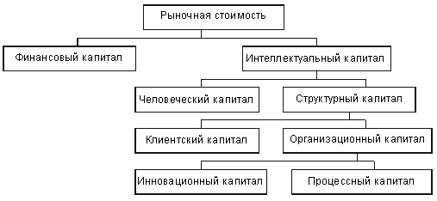
В приведенной схеме человеческий капитал рассматривается как компетенция и способности персонала компании. Эта часть интеллектуального капитала покидает компанию вместе с работниками после окончания рабочего дня. Структурный капитал — это то, что остается в компании после окончания рабочего дня и ухода работников. Он делится на клиентский и организационный капитал. Клиентский капитал представляет собой ценность, заключенную в отношениях с клиентами. Организационный капитал делится на инновационный и процессный капитал. Инновационный капитал состоит в основном из законных прав (патентов, лицензионных соглашений), а также из того, чему трудно дать точное определение, но что в большой степени определяет стоимость компании (идеи, торговые марки). Процессный капитал — это инфраструктура компании (информационные технологии, рабочие процессы и т.д.).
В этой модели интеллектуальный капитал лекарственного средства представлен в виде арифметической суммы его элементов. Вместе с тем, в связи со сложностью рассматриваемых явлений необходимо также учитывать взаимодействие элементов между собой и их неодинаковую роль в создании стоимости компании.
Существует и другая модель, которую можно представить в виде таблицы, в которой отражены инвестиции как в материальные активы (оборудование, здания), так и в нематериальные. Нематериальные активы делятся на компетенцию сотрудников, внутреннюю и внешнюю структуру компании. К компетенции относятся мысленные знания, способности, накопленный опыт, образование. Внешняя структура ориентирована на отношения с клиентами и поставщиками; это имидж компании, торговые марки, признание продукции. Внутренняя структура ориентирована на поддержание организации и включает патенты, авторские права, базы данных, административные системы, научные исследования и разработки. Каждый из трех нефинансовых показателей оценивается с точки зрения роста и инноваций, эффективности и стабильности.

 | Компетенция сотрудников | Внутренняя структура | Внешняя структура
Рост и инновации | Длительность работы в данной профессии (лет)  Уровень образования  Затраты на обучение и образование сотрудников  Внутрифирменный оборот персонала  Клиенты, повышающие компетенцию | Инвестиции в информационные технологии  Клиенты, улучшающие структуру | Прибыль на одного клиента  Рост числа клиентов  Клиенты, улучшающие имидж компании
Эффективность | Доля специалистов  Добавленная стоимость на одного занятого  Добавленная стоимость на одного специалиста  Прибыль на одного занятого  Прибыль на одного специалиста | Доля обслуживающего персонала  Индекс «ценности/отношение персонала» | Индекс удовлетворенности клиентов  Продажи на одного клиента  Индекс «выигрыш / потери»
Стабильность | Текучесть специалистов  Средняя заработная плата  Средний трудовой стаж | Срок жизни организации  Текучесть обслуживающего персонала  Доля новых сотрудников | Доля крупных клиентов  Структура клиентов по длительности партнерских связей  Частота повторяющихся заказов.
Каждый из показателей в этой модели имеет свою единицу измерения (проценты, коэффициенты, стоимость в денежных единицах, удельные показатели и т.д.). Очевидно, что представленная система показателей дает не прямую, а косвенную оценку интеллектуального капитала фармацевтической компании, в виде результатов (например, добавленная стоимость, удовлетворенность клиентов) или внешних проявлений деятельности менеджеров по увеличению стоимости компании (например, затраты на обучение и образование сотрудников).
Интеллектуальный капитал лекарственного средства как категория во многом неосязаемая (нематериальная) входит и в другие элементы национального богатства в виде технологий, ноу-хау (которые невозможно отделить от основных фондов), в виде стоимости объектов культуры, шедевров, относящихся к национальному достоянию, и прочее. Оценка интеллектуального капитала (и соответствующие модели) могут довольно значительно отличаться в разных компаниях. Поэтому сложившаяся основная структура интеллектуального капитала лекарственного средства постоянно дополняется новыми подходами и попытками точнее учесть нефинансовые факторы роста стоимости.
В трех- и четырехлистных моделях интеллектуального капитала лекарственного средства в наибольшей степени учтено взаимодействие между элементами интеллектуального капитала. Трехлистная модель FiMIAM (Финансовый метод измерения неосязаемых активов): при пересечении кругов возникают новые элементы интеллектуального капитала, содержание каждого из которых описывается авторами с целью как можно точнее учесть влияние элементов на стоимость компании. В четырехлистную модель включен такой элемент, как стратегический альянс, или партнерский капитал, который рассматривается как отношения между акционерами. Уход партнера также может привести к потере доходов компании. Основное же достоинство этой модели в том, что авторами построена шкала структурированности элементов интеллектуального капитала (их всего 15, как число различных сочетаний 4-х основных элементов), на которой наиболее структурированным (следовательно, полностью принадлежащим компании) является структурный капитал, наименее — клиентский капитал; структурированность человеческого капитала рассматривается ниже среднего уровня. Такой элемент, как, например, «структурный капитал плюс человеческий капитал» рассматривается как знания, компетенция и умения сотрудников, вовлеченные в структуру компании и которые не могут быть потеряны из-за ухода работника. Этот показатель помещен в середину шкалы структурированности интеллектуального капитала.
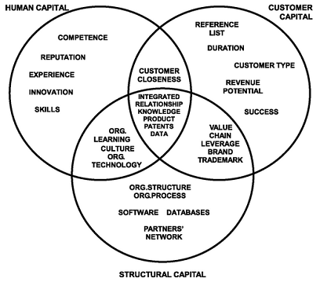
Модель «Финансовый метод измерения неосязаемых активов» (FiMIAM)
В некоторых моделях клиентский капитал называется капиталом отношений, или связей, но под этим понимаются также лояльность и удовлетворенность клиентов.
Оценка уровня интеллектуального капитала лекарственного средства по нескольким элементам сложна для интерпретации, поэтому существуют и модели, предлагающие один обобщающий показатель. Наиболее известным является IC-индекс, который ещё называется показателем 2-го поколения в отличие от показателей 1-го поколения, дающих информацию только об отдельных элементах интеллектуального капитала. IC-индекс представляет собой коэффициент, увязывающий финансовые (в частности, экономическую добавленную стоимость и оценку стоимости фирмы) и нефинансовые (стратегия, компетенция) измерители.
Механизм воспроизводства интеллектуального капитала
Любая инновация — в первую очередь результат интеллектуального труда, интеллектуальной деятельности предприятия. Это, как правило, ассоциируется с дополнительными расходами, а следовательно, с повышением себестоимости продукции, причем затраты на интеллектуально-инновационную деятельность подсчитываются достаточно просто на основании бухгалтерского учета расходов.
Проблема возникает при оценке доли прибыли, которая получается в результате овеществления интеллектуального труда при создании инновационного лекарственного средства. Получение такой оценки и положительного результата, подтверждающего существенное влияние интеллектуального труда на величину прибыли, и приведет к практической заинтересованности предпринимателя в инвестициях в интеллектуально-инновационную деятельность фармацевтического предприятия.
Для решения этой проблемы следует ввести понятие интеллектуальной составляющей рыночной стоимости продукции (лекарственное средство) как доли стоимости, определяемой ценностью овеществленного в продукции интеллектуального капитала производителя. При этом процесс овеществления интеллектуального капитала направлен на создание таких свойств лекарственного редства, которые обеспечивают удовлетворение имеющих место общественных потребностей, что и определяет ее потребительскую ценность.
Схематично, крупными блоками концептуальная модель овеществления интеллектуального капитала производителя в процессе создания, производства и реализации продукции.
Начальный импульс развития процесса овеществления интеллектуального капитала дает инновационная идея, определяющая, каким образом, за счет чего можно удовлетворить возникшие в обществе потребности. Это может быть достигнуто путем усовершенствования, модернизации традиционной лекарственного средства, приданием этой продукции новых свойств или повышением уровня уже достигнутого качества выпускаемой продукции. Может иметь место и диверсификация производства для выпуска нового лекарственного прпарата.
Инновационная идея возникает в недрах кадрового капитала предприятия. При этом, чем больше объем знаний и их качество, чем основательнее накопленный опыт использования этих знаний, чем совершеннее профессиональные качества сотрудников творческого коллектива и выше уровень корпоративной культуры в этом коллективе, тем чаще вырабатываются плодотворные и эффективные инновационные идеи в процессе интеллектуально-инновационной деятельности организации.
Выработка и окончательное формирование инновационной идеи происходят на основе взаимодействия с потребителем в процессе маркетинговых исследований. В этот начальный момент овеществления интеллектуального капитала оценкой перспективности и коммерческой значимости инновационной идеи является потребительская ценность будущей продукции.
Переходом к созданию этой продукции на основе инновационной идеи является, разработка технического решения и создание объекта промышленной собственности с получением патента на изобретение, полезную модель или промышленный образец, что обеспечивает право на эксклюзивное его использование. При этом происходит пополнение интеллектуального капитала за счет новых объектов интеллектуальной собственности, увеличивается интеллектуальный потенциал организации. Техническое решение конкретизирует пути конструктивного исполнения инновационной идеи по достижению установленной совокупности свойств и облика инновационной продукции, что позволяет создать ее опытные образцы.
Таким путем осуществляется овеществление инновационной идеи в одном или нескольких экземплярах продукции, которые должны пройти определенные испытания. По результатам испытаний уточняется облик будущей серийной продукции, производится доводка продукции до рыночной кондиции.
Созданная при этом интеллектуальная собственность овеществляется через новую технологию и организацию производства в новой продукции.
Таким образом, происходит еще одно, второе овеществление интеллектуального капитала предприятия в процессе создания и производства инновационного лекарственного препарата. При этом эффективное использование интеллектуального капитала приводит к снижению себестоимости продукции относительно среднерыночной прежде всего за счет уменьшения переменной составляющей затрат на производство инновационной продукции.
Реализация произведенной продукции во многом определяется установившимся имиджем предприятия, известностью и авторитетом торговой марки. Потребитель активнее приобретает товары того производителя, в декларируемом качестве которых он уверен. Это позволяет производителю продукции с хорошо зарекомендовавшей себя торговой маркой увеличивать цену на свою продукцию относительно среднерыночной на подобные товары.
В этом состоит эффект еще одного, третьего этапа овеществления интеллектуального капитала предприятия. На этом этапе происходит овеществление маркетинговых активов — третьей составляющей интеллектуального капитала предприятия.
При разработке новой продукции на основе эффективной инновационной идеи будет получено новое качество. Интеллектуальная составляющая рыночной стоимости новой инновационной продукции будет определяться, прежде всего, рыночной стоимостью этого качества, то есть созданной в результате инновации ценностью новой продукции. Эта ценность возникла в процессе овеществления интеллектуального капитала на двух этапах создания и производства продукции:
1) при разработке технического решения на основе инновационной идеи создания продукции с требуемой рынком совокупностью потребительских свойств;
2) при разработке технологии и организации производства новой продукции.
Маркетинговый подход к процессу воспроизводства интеллектуального капитала лекарственного средства предлагает следующую последовательность этапов:
распределение капитала - на данном этапе обосновывается инвестиционная деятельность субъекта хозяйствования с определением объема инноваций, формирующая ресурсную базу воспроизводства интеллектуального капитала;
в процессе творческой деятельности на базе изучения, формирования и развития потребностей происходит разработка, отбор идей, формирование концепции развития;
этап потребления, когда апробация, совершенствование и внедрение интеллектуального продукта достигают единства;
этап производства - происходит наращивание объемов и (или) качества производимой продукции, совершенствуется структура интеллектуальной собственности и активно развиваются маркетинг-элементы, позволяющие достичь оптимального результата в деятельности фирмы на рынке. На данном этапе интеллектуальный капитал лекарственного средства выступает средством повышения уровня эффективности воспроизводственного процесса, часть которого в форме ресурса возвращается на первоначальный этап, замыкая воспроизводственный цикл и обеспечивая его постоянное развитие.
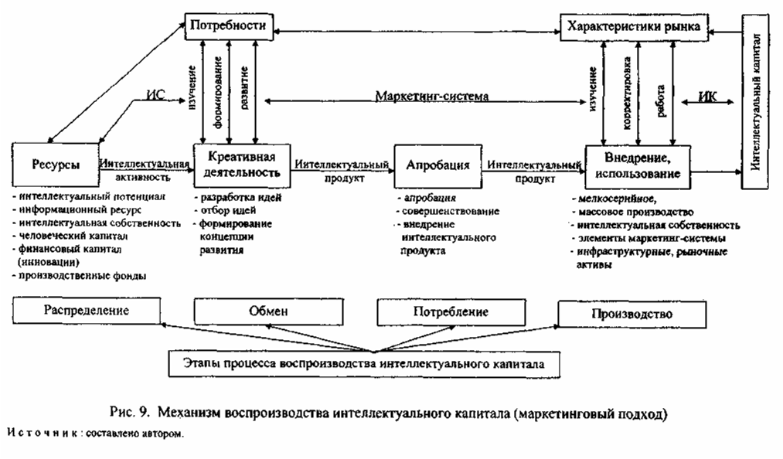
Место и роль интеллектуального капитала в совокупности неосязаемых активов
Природные факторы и благоприятные внешние обстоятельства также могут создавать для компании актив. Так, высокое качество добываемого сырья, удачное географическое положение, внезапно возникшая мода на производимый продукт, монопольные преимущества или неожиданное разорение конкурента, необычайно жаркое лето или холодная зима — все это создает, по крайней мере, такой актив, как предпочтения клиентов, обращающих свою покупательскую способность на компанию независимо от прилагаемых ею интеллектуальных усилий. Аналогичный результат создается синергетическими эффектами, возникающими, с одной стороны, как следствие удачных управленческих решений, с другой стороны, их нельзя назвать результатом мыслительной деятельности.
Синергетические эффекты — это взрывные эффекты неадекватного преобразования входного сигнала в выходной. Эффект синергии может возникать при объединении активов в виде будущих экономических выгод. Однако, прежде чем появятся экономические выгоды, синергетические эффекты преобразуются в какие-либо неосязаемые, дополнительные к имеющимся, активы: внутрифирменную структуру, лояльность клиентов, инновационную активность персонала и др.
Приняв во внимание эти аргументы, будем считать, что неосязаемые активы создаются не только интеллектуальными (мыслительными) усилиями, поэтому не все могут называться интеллектуальным капиталом.
Интеллектуальный капитал лекарственного средства — это экономическая ценность двух категорий неосязаемого имущества компании: организационный (структурный) капитал и человеческий капитал. Состав каждого компонента уточняется следующими примерами: к структурному капиталу относятся собственные системы программного обеспечения, организация дистрибьютивно-сетевой работы, каналы сбыта и снабжения лекарственного средства. К человеческому капиталу относятся человеческие ресурсы внутри организации (то есть ресурсы персонала), а также внешние человеческие ресурсы организации (то есть ресурсы покупателей и поставщиков).
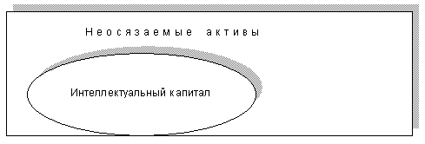
Выделение интеллектуального капитала из совокупности неосязаемых активов
Интеллектуальный капитал лекарственного средства рассматривается как часть, а не синоним неосязаемых активов («неосязаемого имущества»). Существуют также вещи нематериальной природы, которые не являются логической частью интеллектуального капитала компании. В частности, такой вещью является репутация фирмы, которая может быть «сопутствующим продуктом (результатом) разумного использования интеллектуального капитала фирмы, но не является частью ее интеллектуального капитала».
Соглашаясь с тем, что интеллектуальный капитал лекарственного средства вбирает в себя более широкий круг активов, чем нематериальные активы, то не все из признаваемых в учете нематериальных активов можно отнести к интеллектуальному капиталу. Кроме того, существуют и не признаваемые стандартами учета активы, которые также нельзя отнести к результатам интеллектуальной деятельности.
Различие между интеллектуальным капиталом лекарственного средства и неосязаемыми активами можно объяснить и иначе. Так, если исходить из того, что существуют измеряемые и неизмеряемые активы, можно выделить интеллектуальные активы, основным признаком которых является их нахождение «за пределами прямого измерения», и неосязаемые активы. Последние, напротив, представляют собой активы, обладающие целым набором юридических прав, а также способностью приносить экономическую выгоду для организации, которая может быть измерена (через увеличение продаж, либо снижение издержек, либо увеличение стоимости материальных активов). При этом рабочая сила может рассматриваться только как интеллектуальный актив, поскольку точную количественную оценку будущей прибыли, создаваемой рабочей силой, получить невозможно. Таким образом, сложность определения приемлемой рыночной цены актива следует рассматривать как важный индикатор интеллектуального актива. В этом подходе неосязаемые (неизмеряемые) активы рассматриваются как самостоятельный актив (интеллектуальный), а не как подгруппа неосязаемых активов.
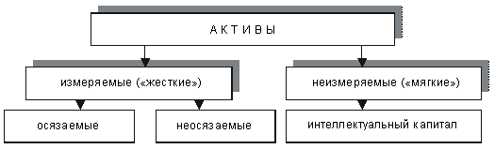
Разделение совокупности активов по признаку измеряемости
Особенностью интеллектуального актива, кроме невозможности иметь прямую денежную оценку, является его существование только в рамках действующего предприятия. Другими словами, эти активы прекращают свою жизнь вместе с фирмой, которая их создала. Неосязаемые же активы могут продолжить существование в другой фирме. По поводу такого взгляда на соотношение неосязаемых и интеллектуальных активов можно сказать, что если понимать содержание последних так, как принято у менеджеров, в общепринятом смысле, то интеллектуальный капитал включает в себя часть элементов таких как патенты, лицензии, торговые марки и другие. Поэтому интеллектуальный капитал вряд ли следует ограничивать только неизмеряемыми активами.
Исследование проблемы интеллектуального капитала лекарственного средства с позиции глобальных изменений в мировой экономике, возникновения «экономики знаний», управления знаниями в высокотехнологичных и наукоемких компаниях, как правило, приводит к выводу о принципиальном совпадении понятий интеллектуального капитала и неосязаемых активов.
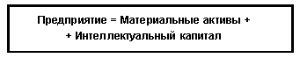
Исходная концепция интеллектуального капитала
Принципиальное совпадение терминов «неосязаемые активы» и «интеллектуальный капитал» имеет место и в том случае, когда в качестве причины имеющихся разных названий рассматриваются различные области их применения. Часто считается, что термин «неосязаемые активы» является бухгалтерским термином и ориентирован на баланс, понятие интеллектуальных активов отражает те же явления, но используется в другой области — человеческих ресурсов.
Бухгалтерский подход является объективно более узким, чем требуется для адекватного понимания интеллектуального капитала.
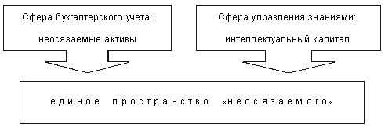
Сфера «неосязаемого» как единый объект исследования
Интеллектуальный капитал и деловая репутация фармацевтического предприятия
Особого внимания заслуживает вопрос о соотношении понятий интеллектуального капитала лекарственного средства и деловой репутации предприятия, поскольку возникновение первого связано с попыткой экономистов объяснить растущую разницу между рыночной капитализацией компаний и балансовой стоимостью их активов. Поначалу эта разница возникла в высокотехнологичных компаниях и рассматривалась как их отличительная черта. В настоящее время превышение рыночной стоимости компании над стоимостью ее активов, отраженных в балансе, наблюдается в любой компании, имеющей какие-либо конкурентные преимущества. Причиной имеющегося разрыва экономисты считают наличие у компании не отражаемых в балансе активов, или ее интеллектуального капитала. Поэтому речь идет не о том, что инвесторы переплачивают при покупке перспективной компании, а о том, что они платят как за материальные, так и за нематериальные активы. Следовательно, интеллектуальный капитал выступает содержанием деловой репутации и объясняет его внутреннюю структуру.
Для интегральной стоимостной оценки величины интеллектуального капитала лекарственного средства в теоретических работах, а также в практике деятельности многих фирм применяется коэффициент Тобина, то есть отношение рыночной цены компании к цене замещения ее реальных активов (зданий, сооружений, оборудования и запасов). Сегодня для большинства компаний значения коэффициента Тобина колеблются от 5 до 10. Для наукоемких фирм этот коэффициент еще больше. Если цена компании существенно превосходит цену ее материальных активов, то это означает, что по достоинству оценены ее нематериальные активы – талант персонала, эффективность управляющих систем, менеджмента и др. Покупатель, таким образом, приобретает в основном не физические, а нематериальные активы.
Заключение
Проведенный обзор позволяет сделать следующие выводы:
1) понятие интеллектуального капитала лекарственного средства используется в узком и широком смысле. В узком смысле под интеллектуальным капиталом лекарственного средства понимаются активы компании, которые представляют собой совокупность знаний ее персонала и результат воплощения этих знаний в других неосязаемых активах: внутрифирменных структурах, клиентском капитале и другие. В широком смысле интеллектуальный капитал лекарственного средства — это совокупность всех неосязаемых активов компании, в том числе тех, которые не являются результатом мыслительной деятельности;
2) понятие неосязаемых активов используется в узком и широком смысле. В узком смысле неосязаемые активы — это совокупность активов организации, удовлетворяющая критериям признания активов в бухгалтерском учете. В состав этих активов включается интеллектуальная собственность (патенты, зарегистрированные товарные знаки), деловая репутация приобретенных компаний, расходы на обучение, исследование и разработки при соблюдении критериев признания. Признание этих активов регулируется международными и национальными стандартами финансовой отчетности. Эти активы имеют определенную денежную оценку. В широком смысле неосязаемые активы — это совокупность всех неосязаемых активов, включая те, которые не удовлетворяют требованиям стандартов учета: рабочая сила, внутрифирменная структура, списки клиентов и др.;
3) понятие деловая репутация фармацевтического предприятия используется как в узком, так и широком смысле. В узком смысле понимают бухгалтерский актив, удовлетворяющий критериям стандартов финансовой отчетности. Величина деловой репутации определяется как разница между стоимостью приобретения компании и балансовой стоимостью ее материальных, нематериальных и денежных активов, а также обязательств. В широком смысле деловая репутация — это совокупность всех неосязаемых активов компании.
Полученный в результате терминологического исследования материал позволяет ответить на вопрос: «С какой целью в экономике возникло новое понятие — интеллектуальный капитал лекарственного средства?». Причина в том, что до этого, действительно, не существовало приемлемого термина для определения той части неосязаемых активов фармацевтической фирмы, которая объясняет причины роста стоимости компании. Как мы видим, не существовало (и не существует) единого понимания ни неосязаемых активов, ни деловой репутации предприятия. Неосязаемые активы, рассматривались как нечто неопределенное, неизмеряемое, скорее всего, неделимое. В лучшем случае, из них выделяли нематериальные активы, и деловую репутацию компании, который признается только в случае приобретения компании по рыночной стоимости, превышающей стоимость справедливую стоимости ее чистых активов. Поэтому появление термина «интеллектуальный капитал лекарственного средства» представляет собой развитие концепции неосязаемых активов в сторону их большей измеряемости и прозрачности. В то же время следует отметить, что нельзя назвать интеллектуальный капитал явлением, которого раньше не существовало; и компетенция персонала, и внутренняя организация, и клиенты у компаний были, но не рассматривались раньше как определяющие факторы роста их стоимости и не нуждались в особых подходах к изучению.
Проведенное исследование позволило сформулировать четкие разграничения между понятиями неосязаемых активов, интеллектуального капитала лекарственного средства и деловой репутации фармацевтической фирмы. Под неосязаемыми активами целесообразно понимать всю совокупность неосязаемых активов в наиболее широком смысле. К ним относятся:
а) интеллектуальный капитал и активы, не являющиеся результатом интеллектуальной деятельности;
б) измеряемые и не измеряемые прямыми методами активы;
в) нематериальные активы, признаваемые стандартами финансовой отчетности и отражаемые в бухгалтерском балансе, и неосязаемые активы, не отвечающие критериям признания и не отражаемые в балансе.
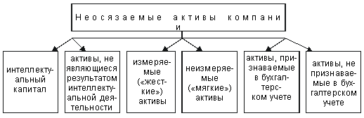
Классификации неосязаемых активов компании
Некоторые активы, включаемые в интеллектуальный капитал, являются измеряемыми и признаются как объект бухгалтерского учета (прежде всего это различные формы интеллектуальной собственности), но основная часть интеллектуального капитала не имеет прямой денежной оценки и не признается в бухгалтерском учете.
Понятие «деловая репутация» должно пониматься так, как оно трактуется и признается стандартами бухгалтерского учета, то есть превышение цены покупки фирмы над стоимостью отраженных в ее балансе чистых активов.
Затронутые в настоящей статье вопросы не исчерпывают всех проблем, имеющихся в сфере неосязаемых активов предприятий. Вместе с тем, проблема измерения и оценки интеллектуального капитала лекарственного средства не может быть решена без четкого определения места этого термина в системе показателей неосязаемых активов, и в этом мы видим практическую пользу представленного материала.
Список литературы
Закон України "Про охорону прав на винаходи і корисні моделі" (із змінами і доповненнями, внесеними Законами України від 1 червня 2000 року N 1771-III та № 850-IV від 22.05.2003 р.).
Закон України "Про лікарські засоби" (Відомості Верховної Ради (ВВР), 1996, N22, ст. 86).
Андрощук Г.А., Кириченко И.А. Ключ к успеху лекарственного препарата // Аптека. – №38. – 2003.
Булыга Р., Кохно П. Интеллектуальный капитал человека // ИС. Промышленная собственность. – № 11. – 2007.
Брукинг Э. Интеллектуальный капитал. Ключ к успеху в новом тысячелетии. СПб. – 2001.
Гапоненко А.Л. Управление знаниями. М.: ИПК госслужбы. – 2001.
Карачаровский В.В. Интеллектуальный капитал через информационные технологии. К. – 2009.
Кириченко И.А. Право интеллектуальной собственности в процессе создания и внедрения лекарственных средств. – К. – 2010.
Масютин С.А. Механизмы корпоративного управления. М.: Финстатинформ. – 2002.

